Back-up Procedure

Proeve van Bekwaamheid

KT1

**Door:** Marco Havermans en Michael van Zundert

**Klas:** RIO4-APO3A

**Leerjaar:** 2015-2016

**Versie:** 1.0

# Versiebeheer

**Versie Datum Beschrijving Door**

0.1 2016-02-24 Opstart document Marco Havermans  
0.3 2016-02-24 Mappenstructuur toegevoegd Marco Havermans  
0.8 2016-03-01 Back-uppen, terugzetten toegevoegd Marco Havermans  
1.0 2016-03-01 Document gecontroleerd Marco Havermans

# Inhoudsopgave

Versiebeheer 1

Inhoudsopgave 2

Back-up procedure 3

1. Mappenstructuur 3

1.1. Locatie 3

1.2. Documentatie 3

1.3. Visual Studio Project 3

2. Totale Structuur 3

3. Back-uppen 4

3.1. Dagelijks 4

3.2. Wekelijks 4

4. Terugzetten 4

4.1. Dagelijkse back-up 4

4.2. Wekelijkse back-up 4

# Back-up procedure

## Mappenstructuur

### Locatie

Het hele project dient opgeslagen te worden in: “C:\School\Periode11_KT123\”. Hierdoor staat het project op elke pc/laptop op dezelfde locatie.

### Documentatie

Alle documentatie dient geplaatst te zijn in de map: “Documentatie”. De documentatie komt dan in de volgende map te staan: “C:\School\Periode11_KT123\Documentatie”.

De mapnamen moeten beschrijvend en uniek zijn. Wanneer er spaties in de naam van de map zitten dienen deze vervangen te worden door een liggend streepje “_”. Een map kan bijv. zo heten: “Globale_planning”.

Elk document dient te beginnen met jaar, maand en dag (20160225). De datum geeft aan wanneer het document voor het laatst is aangepast. Na de datum komt de naam van het document. Ook hier geldt dat wanneer spaties in de naam gebruikt worden, deze vervangen moeten worden door een liggend streepje “_”. Na de naam van het document komt de versie van het document. Deze dient er zo uit te zien: “v1.0”. Uiteindelijk moet een document bijv. zo heten: “20160225_plan_van_aanpak_v1.0”.

### Visual Studio Project

Het project dient geplaatst te zijn in de map: “Visual_Studio_Project”. Hierin dient meteen het Solution bestand zichtbaar te zijn zodat het project meteen geopend kan worden.

## Totale Structuur

Heel het project dient op de volgende locatie opgeslagen te staan: “C:\School\Periode11_KT123\”. Dit dient op elke pc op dezelfde locatie te staan. Hierin moeten 2 mappen bestaan met de volgende namen:

* Visual_Studio_Project

Hieronder dient meteen het solution bestand te staan.

* Documentatie

Onder deze map staan een aantal mappen met de naam van de documentatie die aanwezig is. Alle spaties zijn vervangen door een liggend streepje “_”. In elke map staat daarna een document met de volgende conventie:

“yyyyMMdd_naam_van_document_v1.0.docx”. Het gedeelte “yyyyMMdd” staat voor jaar, maand en daarna dag.

## Back-uppen

Voor dit project wordt gebruik gemaakt van versiebeheer via GIT. We maken gebruik van de applicatie SourceTree welke verbonden is met GitHub. Hiermee kunnen wij makkelijk en overzichtelijk zien wat we wanneer hebben gedaan. Ook is het makkelijk met de applicatie om terug te gaan naar een oude versie.

### Dagelijks

Aan het einde van elke dag moet ervoor gezorgd worden dat alles gecommit en gepusht is naar GIT. Dit moet gedaan worden zodat we een back-up hebben van alles dat gemaakt is. Bij elke commit moet een duidelijke beschrijving hebben van wat er is aangepast.

### Wekelijks

Aan het einde van iedere week maken we een kopie van de mappenstructuur en deze plaatsen we op een externe HDD. Dit doen we zodat, indien GitHub weg valt we altijd nog een back-up hebben.

## Terugzetten

### Dagelijkse back-up

Voor het terugzetten van een dagelijks back-up moet je SourceTree opstarten. Wanneer je SourceTree hebt opgestart zie je een lijst met alle commits. Zie hiervoor Figuur 1 Lijst commits SourceTree.

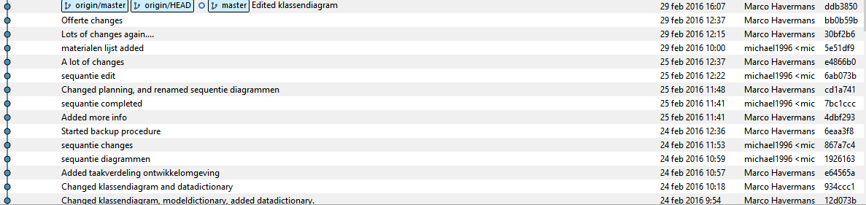

Figuur 1 Lijst commits SourceTree

Je kunt hier selecteren naar welke commit je terug wilt. Dit doe je door te dubbel te klikken op een commit. Er wordt dan een melding weergegeven dat je niet meer op de huidige versie werkt. Hier kunt u gewoon op “OK” klikken zodat je teruggaat naar de oude versie.

### Wekelijkse back-up

Voor het terugzetten van een wekelijkse-back-up heb je de externe HDD nodig. Hierop staat de back-up van iedere week. Kies hier welke back-up je terug wilt zetten en kopieer daarna alle bestanden over naar “C:\School\Periode11_KT123\”.